食尚订预计在2022-04-25周一晚22点30分进行新版本更新
升级说明：
商户后台/集团后台：发版后可直接使用
食尚订APP（安卓）：打开APP，并根据提示升级内容操作即可
预订电话pro（安卓）：打开APP，并根据提示升级内容操作即可
食尚订APP（iOS）：需要苹果审核通过后，在app store中更新。审核时间预计需要1-2天
食尚订HD（iOS）：需要苹果审核通过后，在app store中更新。审核时间预计需要1-2天
发版内容如下：
1、来电记录：增加了处理人，处理时间字段，并支持按日期范围查询/导出3月内数据
- 来电点击「处理」操作后，记录处理人、处理时间（处理人为pc、预订电话propro中第一次点处理的人）
如下图：
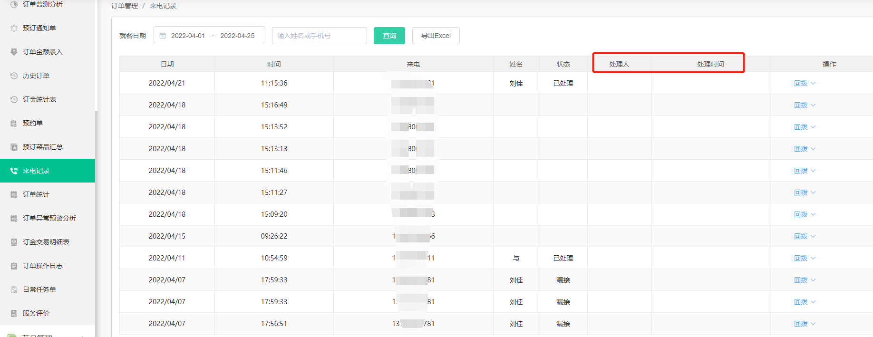

- 管理层代订包厢月表：增加了人数， 结算科目导出选项（支持结算科目多选并增加科目“小计”“合计”）
- 导出的Excel表格增加「全部」sheet页，汇总所有数据
- 导出多列结算科目：勾选时增加可多选数据项，默认为全部（条件数据来源：预订管理-结算科目设置，只取已启用的数据）
如下图：
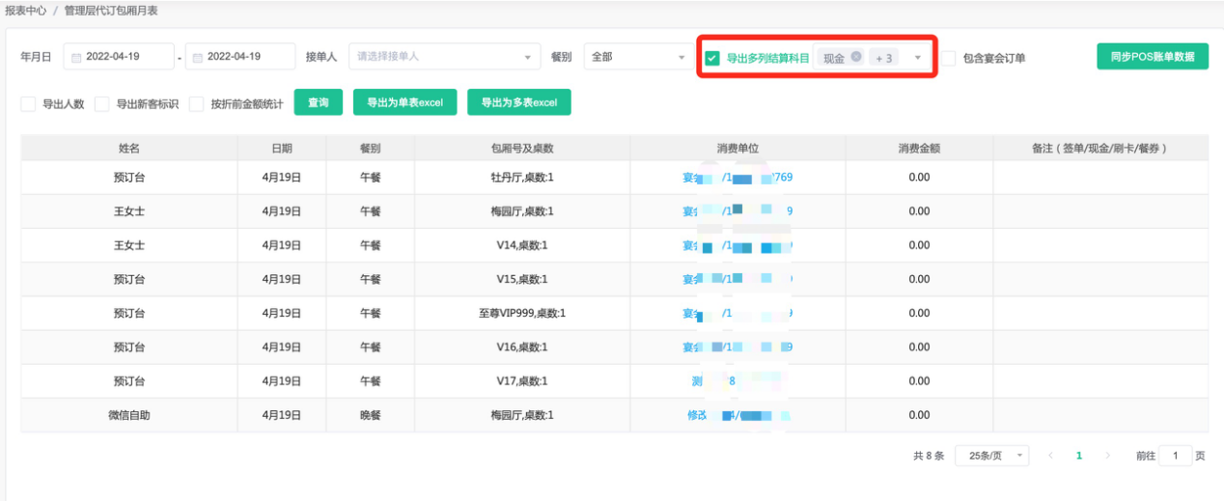
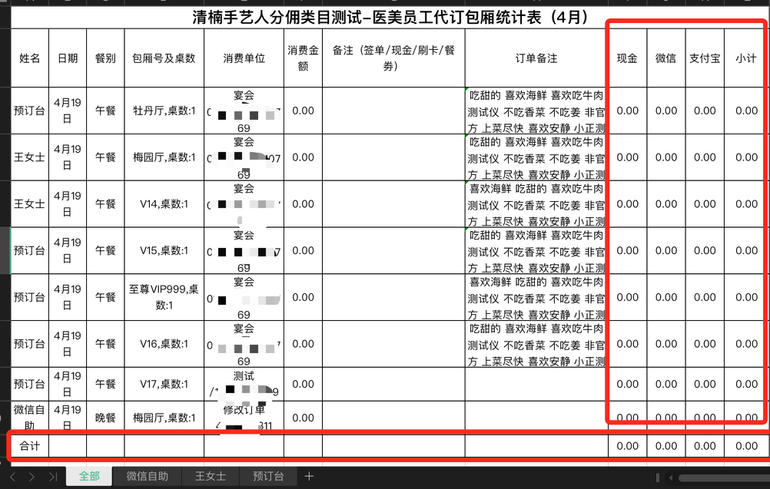

3、订单异常预警分析增加预警条件查询规则：修改客户姓名或手机号即标记异常
- 预警条件为单选，支持导出
- 优化当前查询逻辑：依据已选择的下单日期查询「间隔时间」或「修改客户姓名/手机号」数据
如下图：
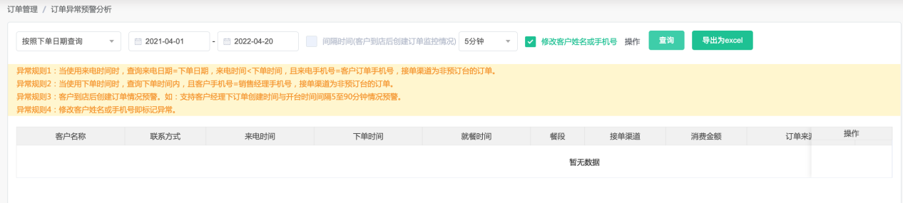

4、预订电话pro端来电录音删除，设置时弹框校验超管密码
如下图：
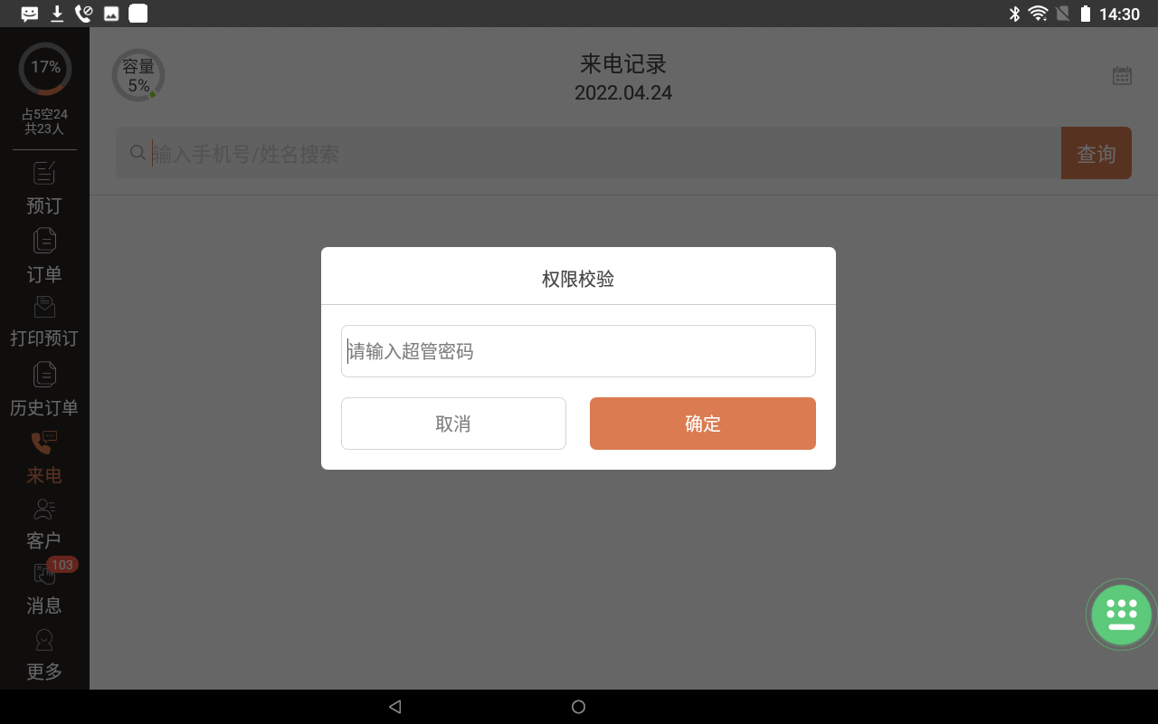

5、手机端不允许查看已经确认的宴会客情（宴会单桌台不可见）
- app增加权限码：不允许查看宴会客情、不允许切换日历模式
- 生效情况：宴会餐饮预订后，桌台已形成宴会单（待审核/已审核），均不展示该桌台；
前提条件：已勾选权限码
如下图：
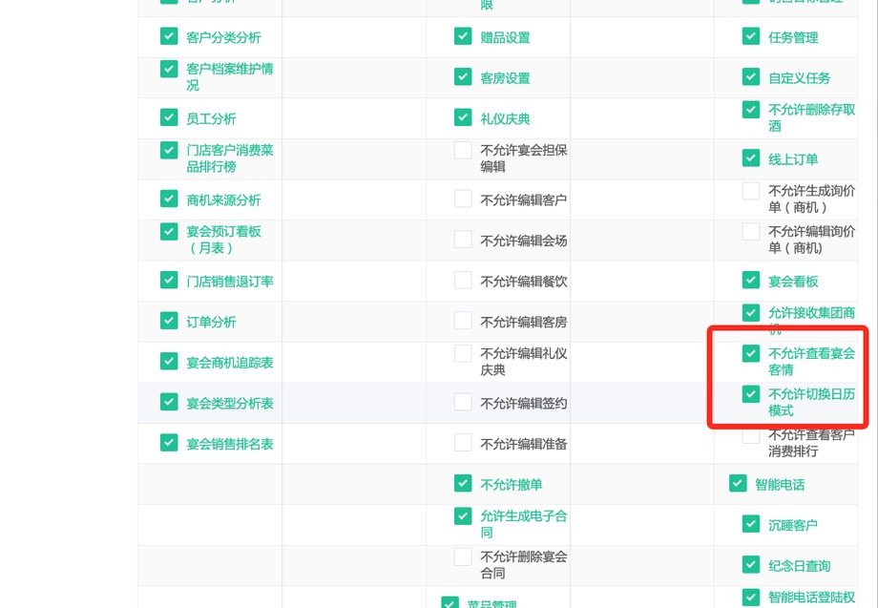
6、智能订餐台：「客到」功能点击时增加二次弹框确认
- 手机端，iPad端，预订电话端，pc端/集团端
如下图：
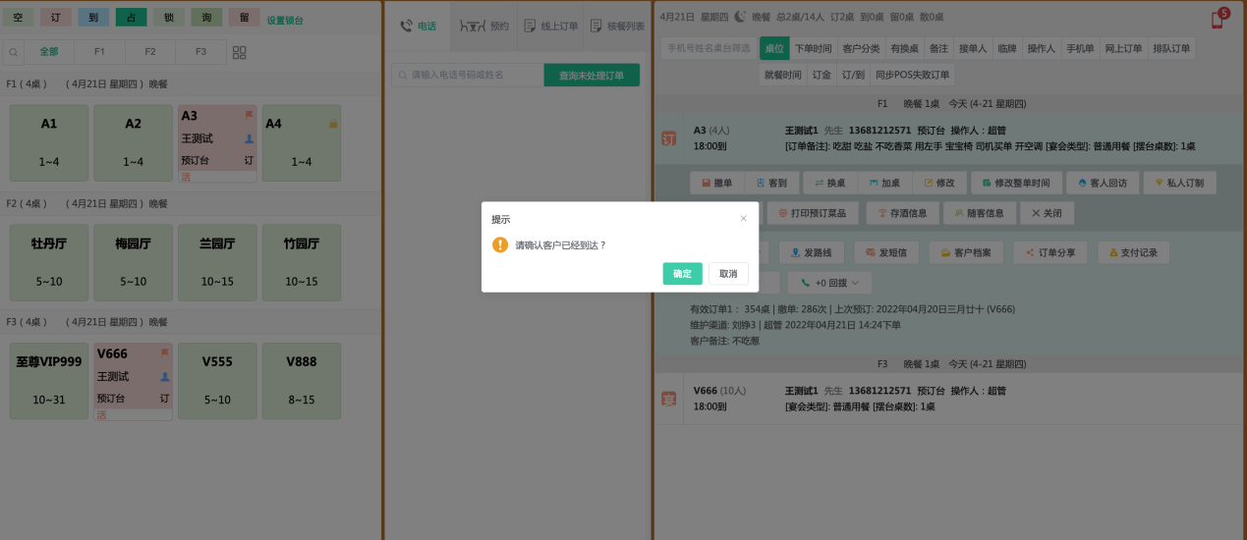

7、预订电话pro优化：已优化息屏后，再次来电无法唤起问题
8、微信订座小程序，支持门店码，扫码后可打开门店小程序端
- 根据小程序产品包控制是否展示下载按钮
如下图：
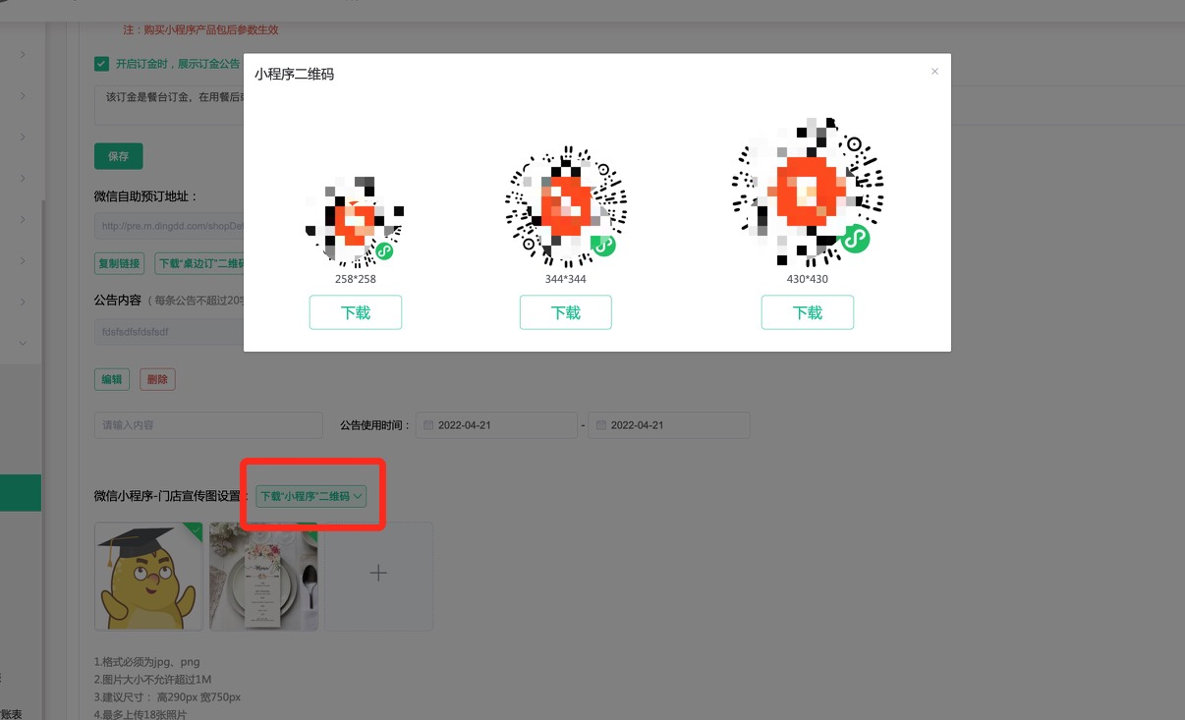
9、手机端-我的-我的提成-提成明细，支持跨月查询
- 增加开始时间-结束时间查询，最多查询3个月
- 提成明细：增加“就餐时间”数据
如下图：
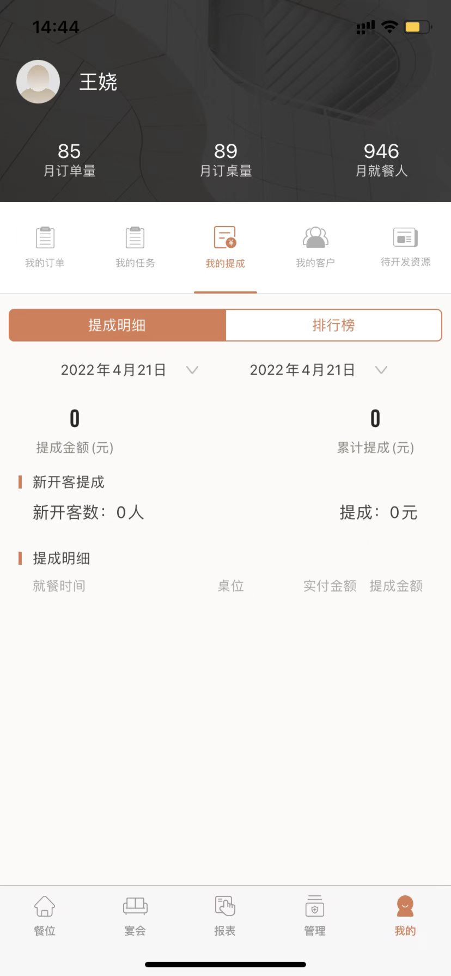
10、桌台设置功能数据优化：每页最多100，进行分页处理
如下图：
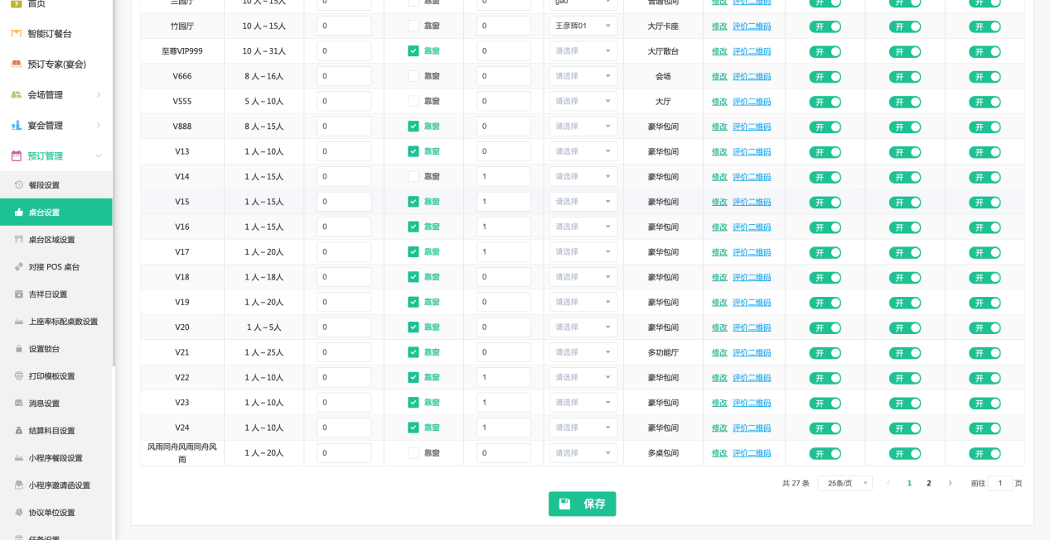

11、支持早餐段
- 预订管理---餐段设置中添加早餐段，默认为非勾选
- 早餐段时间为：6:00-8:00；
- 默认就餐时间设置：默认时间为7:00
如下图：
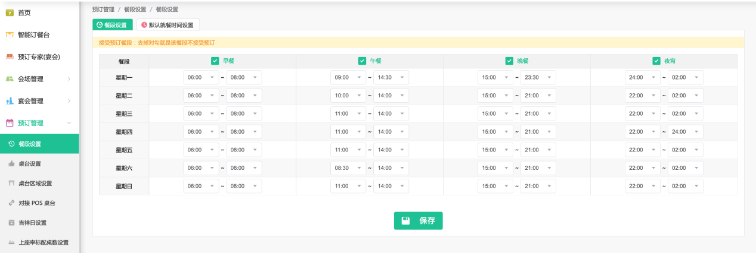

12、增加「自动同步失败订单」按钮（开启设置请升级2021年10月后的餐饮190及以上版本）
- 注：已开启的门店默认为开启
- 关闭状态下需在智能预订台手动同步，开启状态则自动同步
- 按钮展示条件：“创建/修改订单时，不等待POS确认的消息”功能按钮开启状态下展示”自动同步失败订单“按钮
如下图：
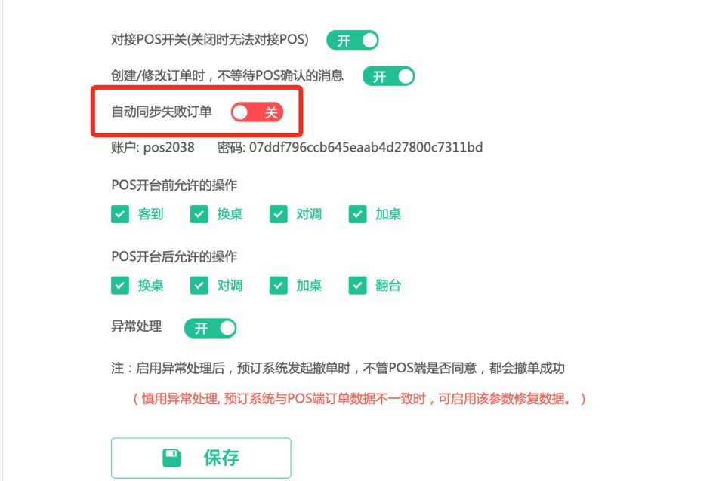

13、数据优化：「运营管理-客户档案维护」「销售管理-渠道统计」「销售管理-客情维护」去掉其他门店销售内容
如下图：
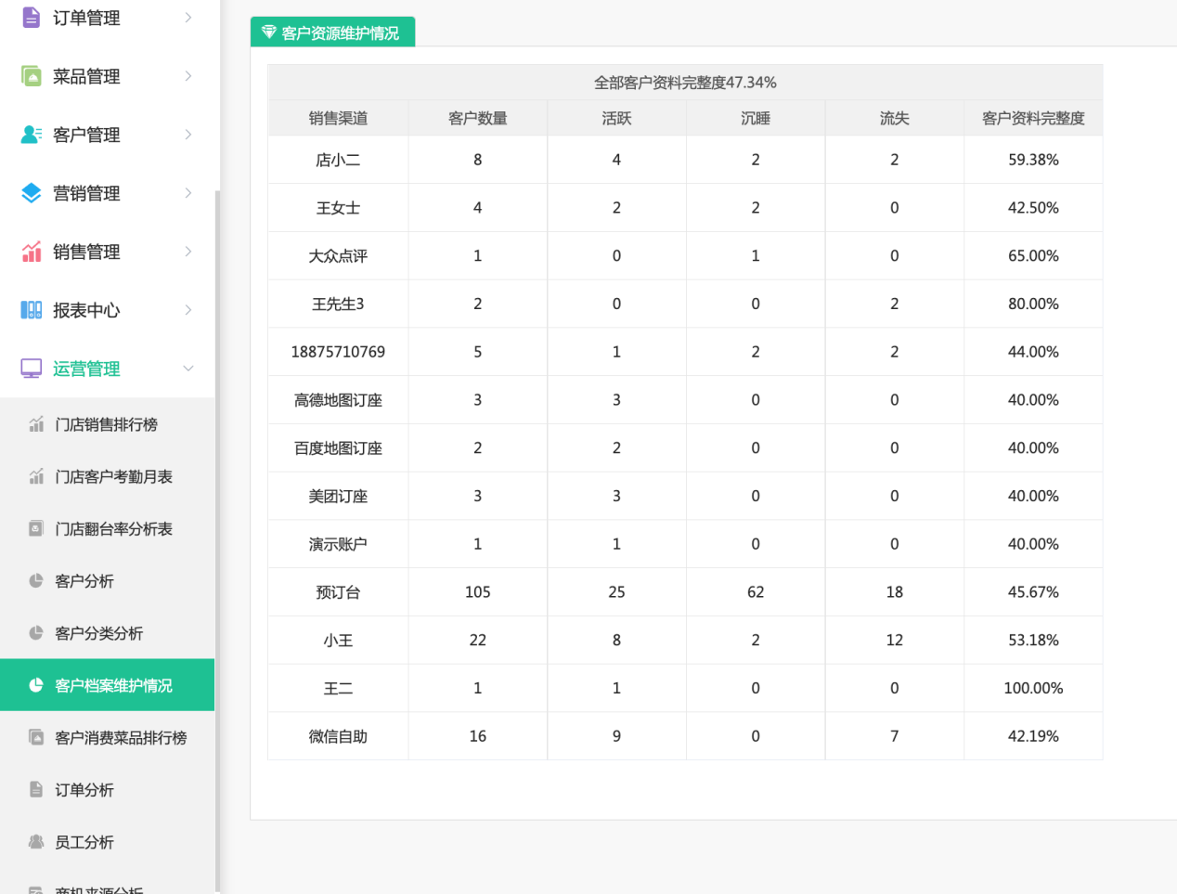

14、新增打印样式：80mm打印凭条
如下图：
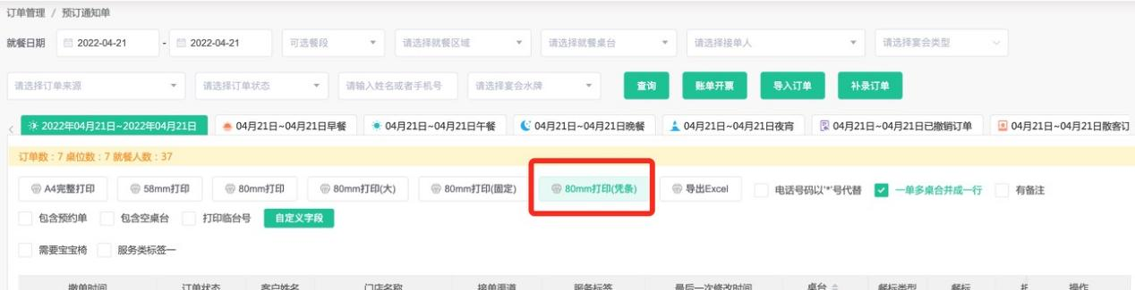
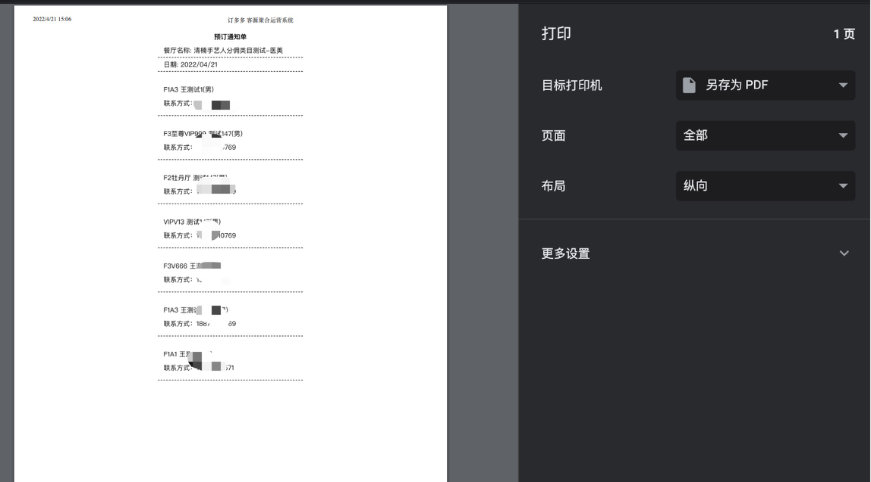

15、智能订餐台：新增客户信息参数，控制客户信息数据是否展示
如下图：
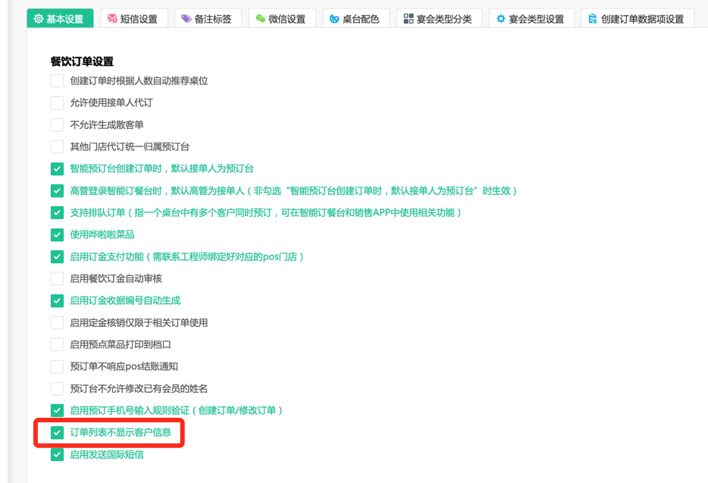

16、短信模版优化：短信模板支持按桌型设置
说明：
同一预订单连台，桌位类型都勾选且不同桌位类型：取前一个桌台类型
同一预订单连台，只勾选一个桌位类型（桌台模版与通用模版）：取已勾选的桌台模版
如下图：

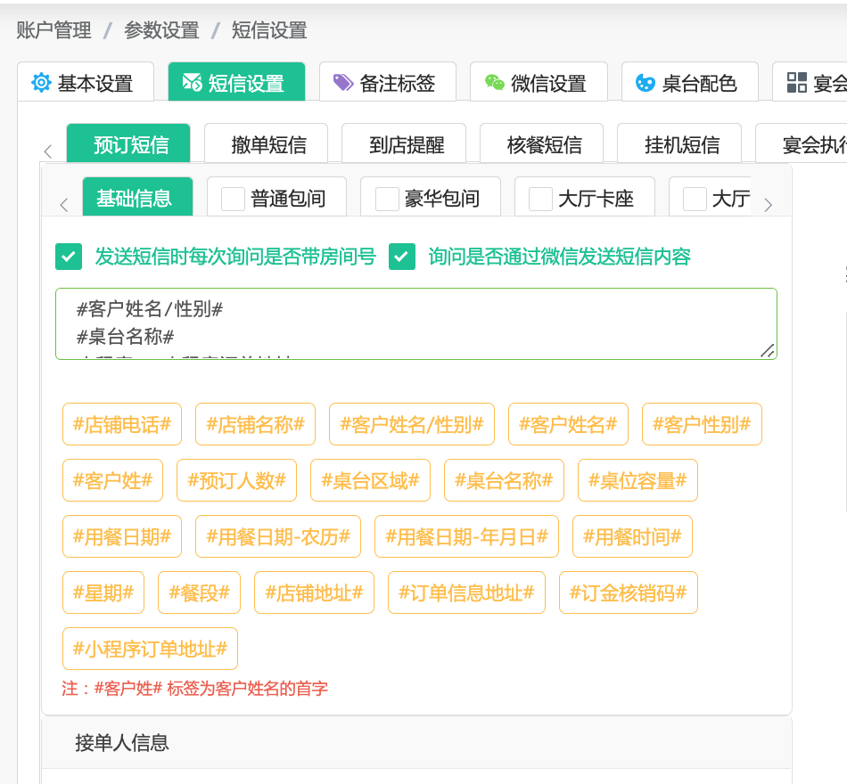

17、集团后台-参数设置中增加参数：「不允许跨店取酒」（包括查询）
如下图：
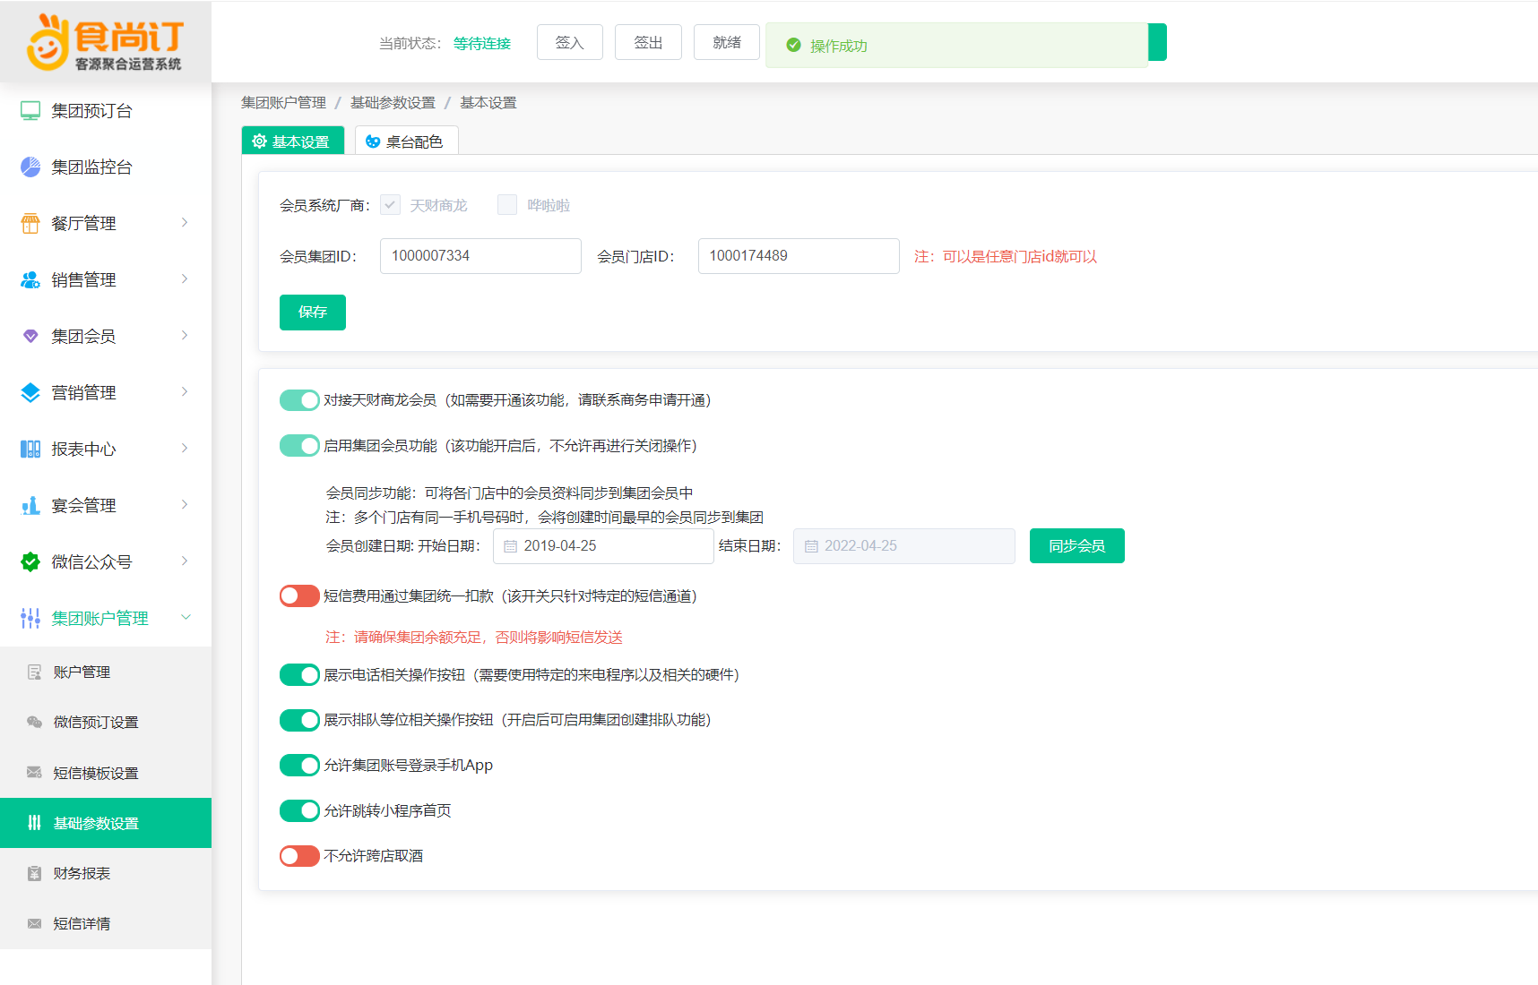
18、预点菜品：增加辅助单位、辅助数量信息

- 数据适配：app端、pc端
说明：临时菜品不支持辅助数量
如下图：
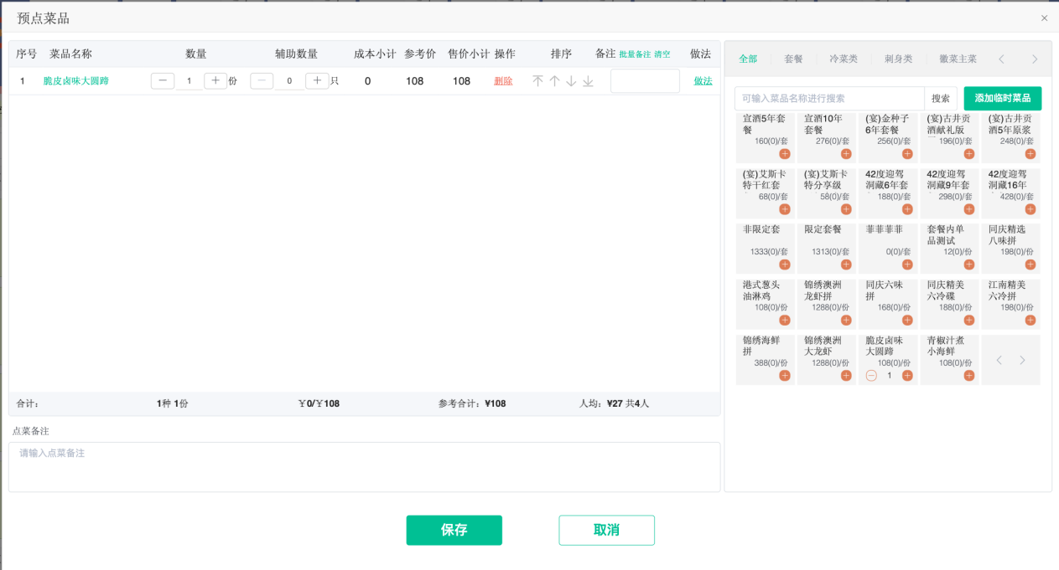
19、订金接口优化
- 修改订单接口：增加订金列表(包含订金相关所有信息)
- .同步订单接口：增加订金列表(包含订金相关所有信息)
- 增加批量核销的接口
20、同步食尚订的宴会预定类型&餐饮7
- 增加宴会类型同步按钮，手动同步宴会类型
如下图：
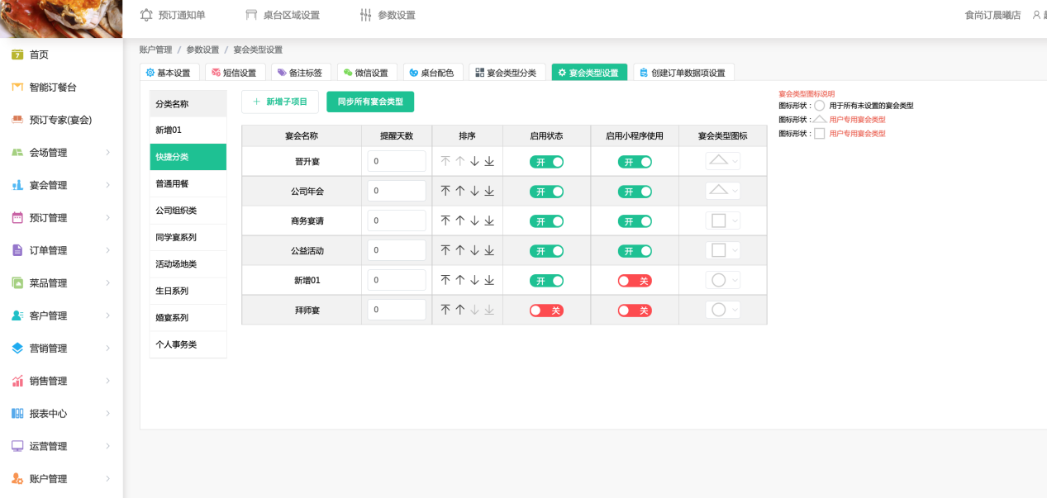
21、食尚订&餐饮7桌数对接

22、EO工单优化：增加了摆台总桌数、总金额（餐饮费合计）、底部自定义内容
如下图：
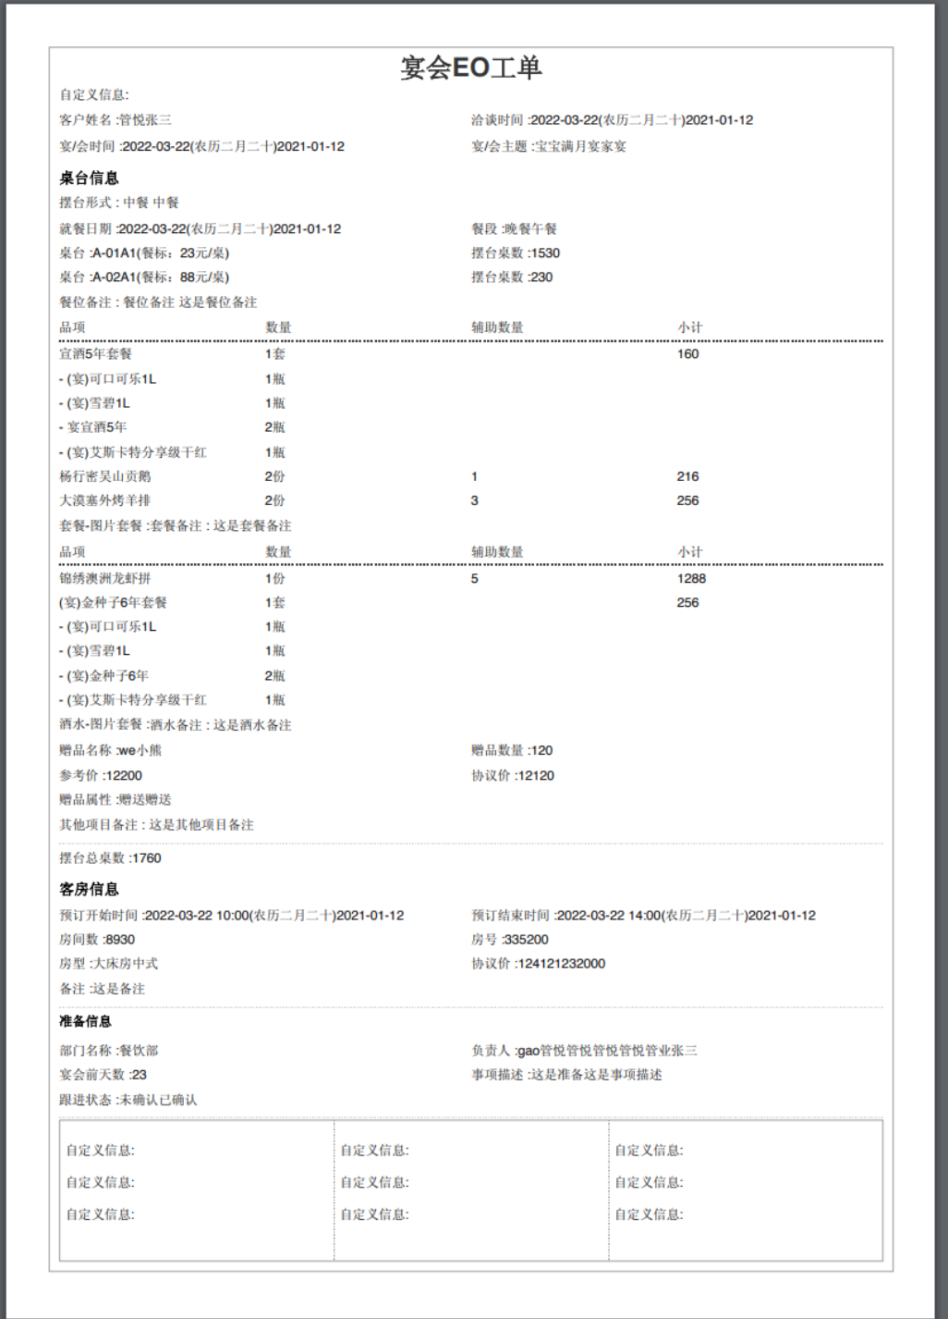
- 预订通知单：增加「包含空桌台」参数，支持打印全部桌位（包括未预订的空桌台）
- 只支持A4打印
- 生效效果：勾选参数后打印时展示所有空桌台；
如下图：
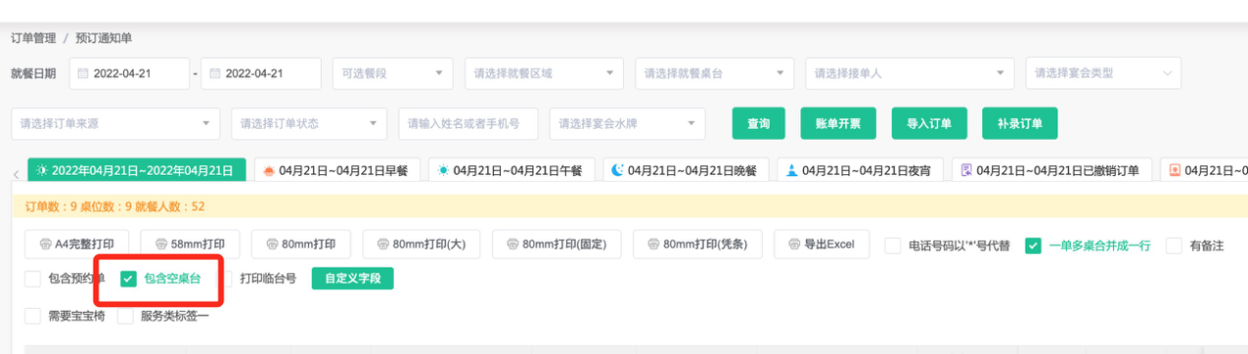
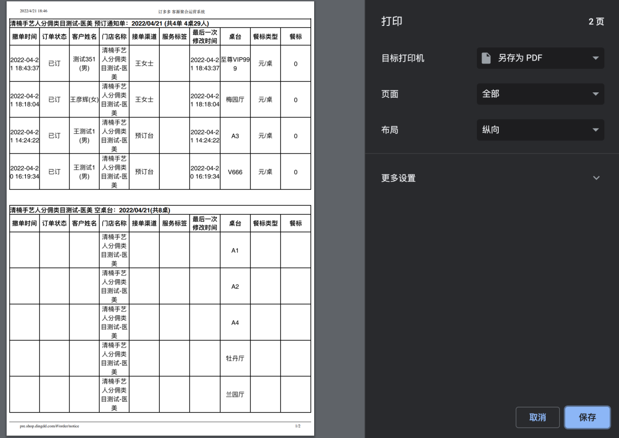
- 预订专家（宴会）时间优化：宴/会时间默认跟随餐饮桌位时间联动
- 宴/会时间修改不联动餐饮桌位时间
- 多个时段下，取当前天最近的一天，取消联动，展示最后一次选择的时间
- 宴会时间文案优化：去掉/
如下图：
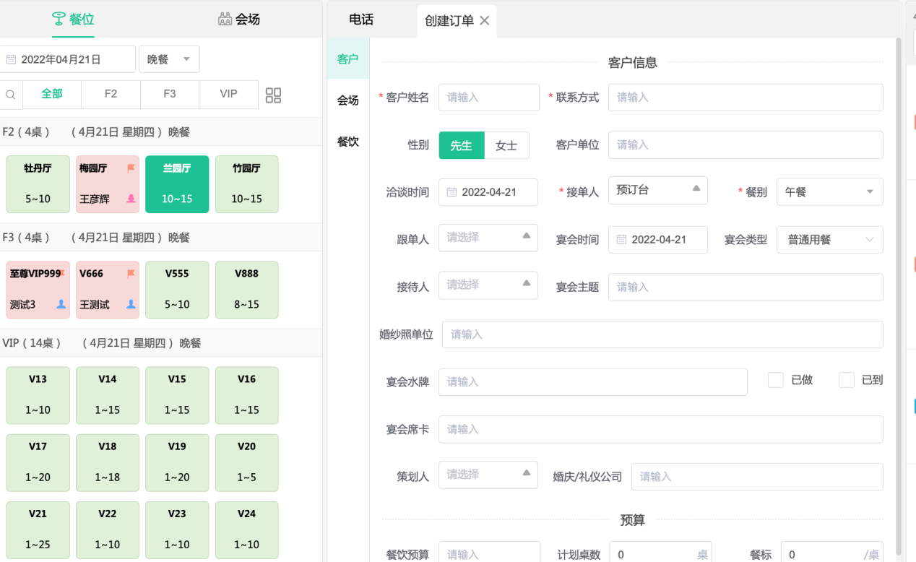
- 小程序优化：
- 套餐明细样式优化
- 增加隐藏菜品价格参数，套餐明细价格
如下图：
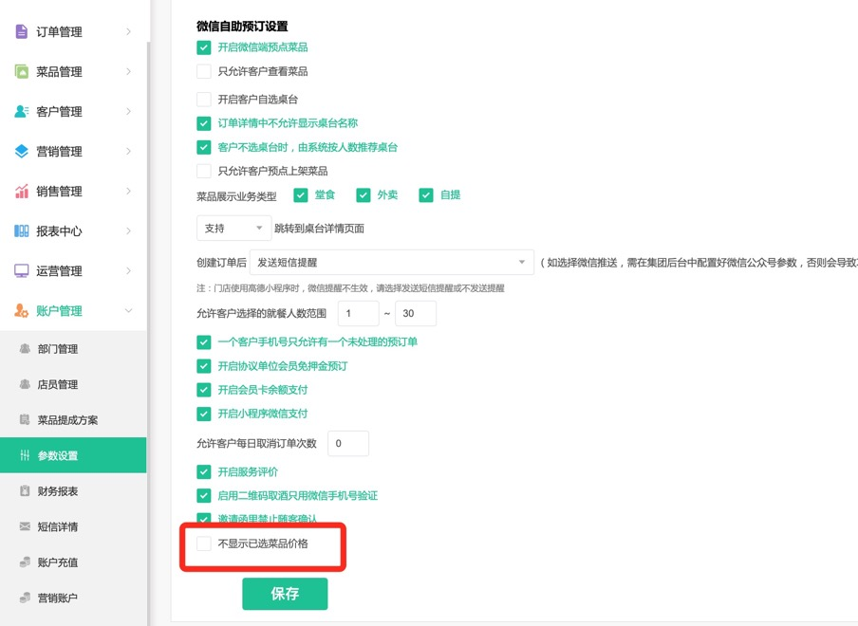
- app端新增：宴会看板
（1）商户后台设置说明
1、参数设置-宴会类型设置中增加「宴会类型图标」项
- 宴会类型图标：

- 以下拉样式进行选择，仅支持单选
- 初始默认图标为：
如下图：
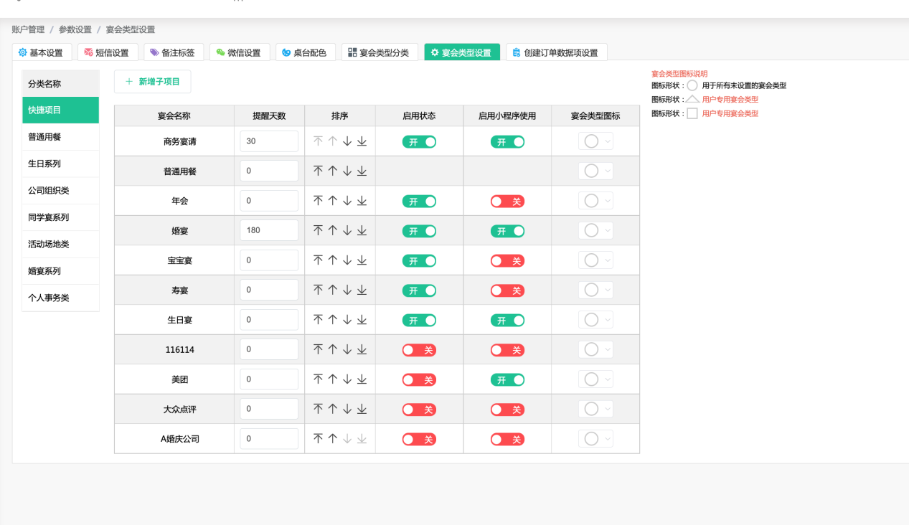
- app端宴会看板：分别展示日看板/月看板/年看板数据
看板数据说明：
- 不展示历史数据，例：当前为3月，不展示2月/1月
- 只取宴会单中的餐饮
如下图：
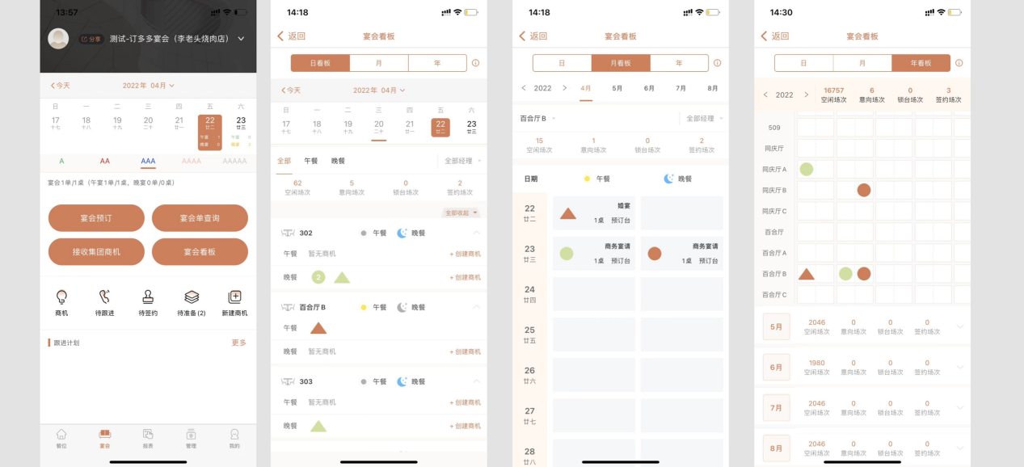

- 预订电话Pro优化：显示电话号码归属地
如下图：
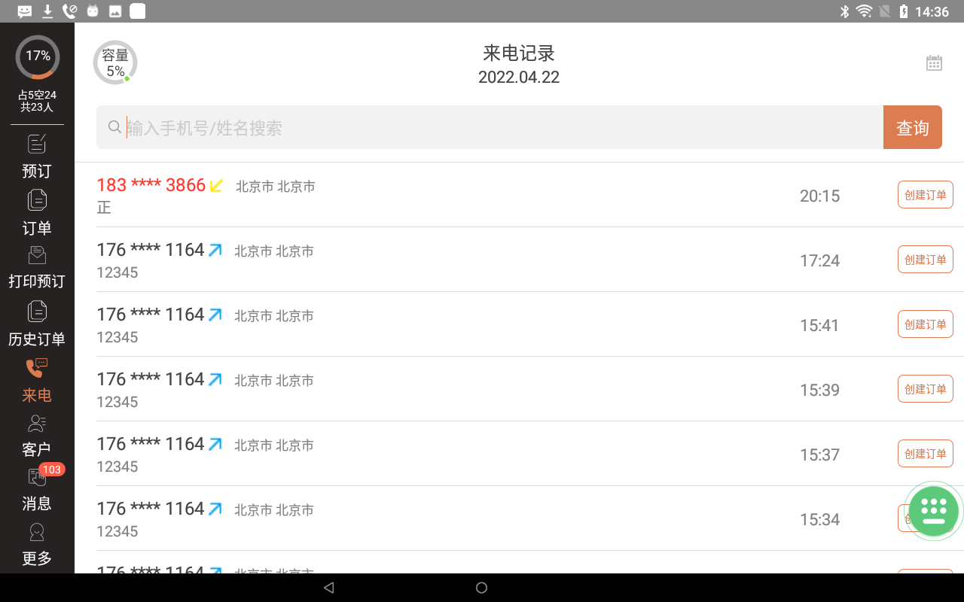
- 预订电话Pro/App端新增：客户档案功能
如下图：
app端展示：
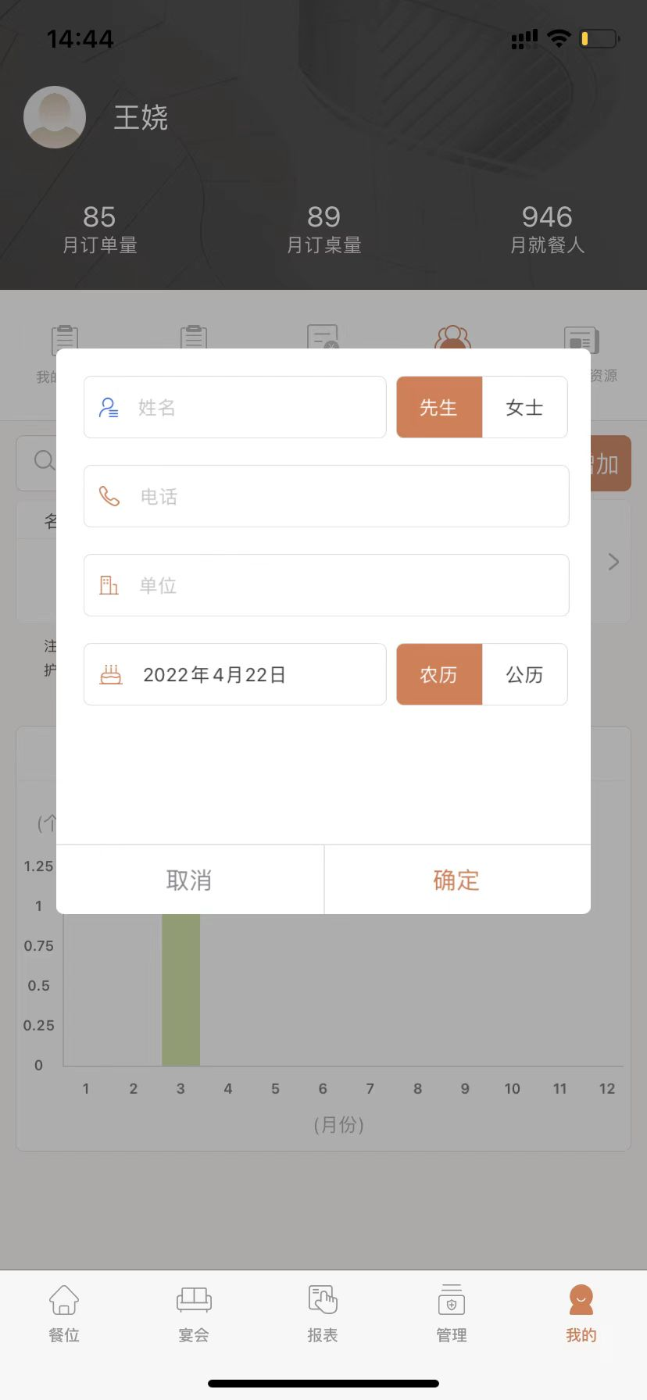
预订电话Pro展示：
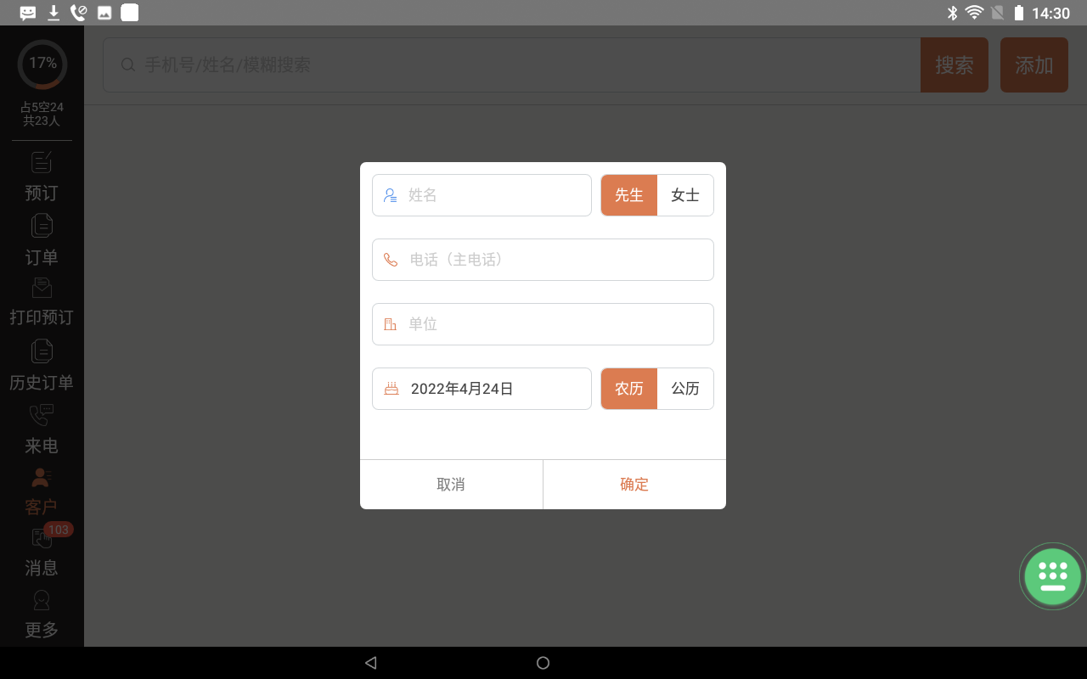
- 预订电话Pro：支持批量换桌位
如下图：
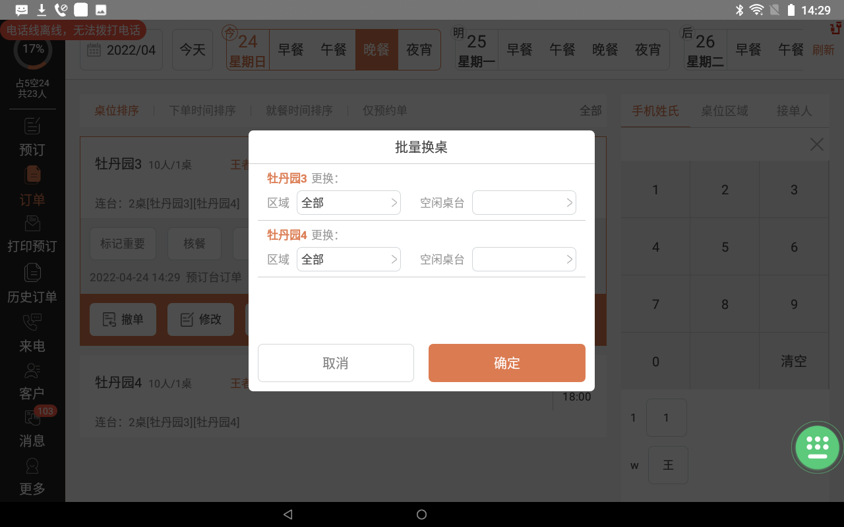
- 预订通知单优化：支持根据已勾选的自定义字段，导出数据
如下图：
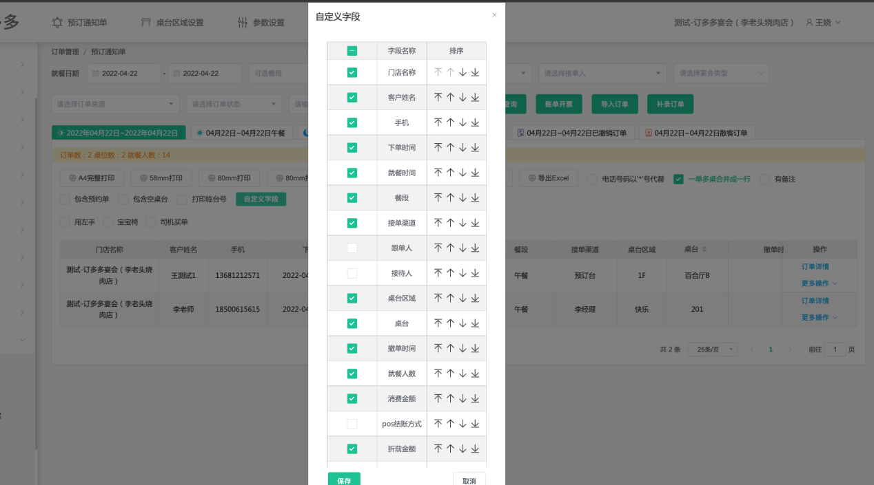
- 短信模版新增：「桌位容量」标签，桌台标签展示「最少人数-最多人数」
说明：
- 临台号回显：只展示临台号名称
- 连台回显：按照桌台数量依次展示「最少人数-最多人数」
- 标签适配项：预订短信、撤单短信、到店提醒、核餐短信、宴会执行通知、宴会通知、订金通知
如下图：
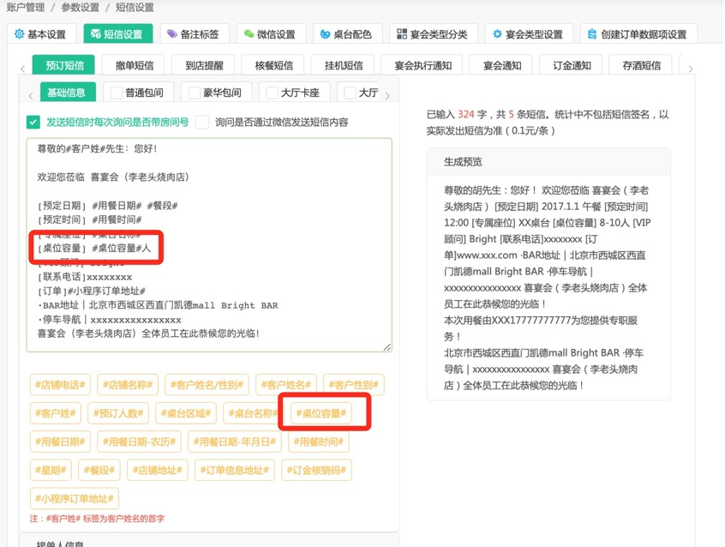
- 微信小程序新增功能：支持上传用户头像、支持用户昵称编辑修改
如下图：

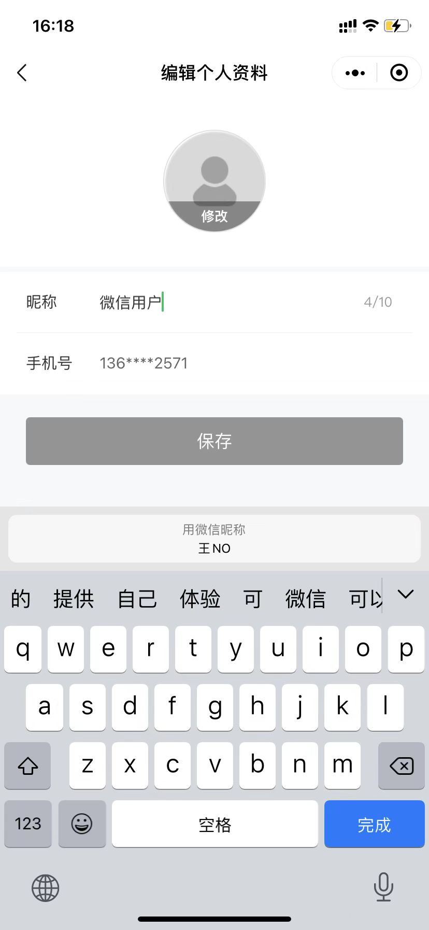
- 小程序集团端增加参数：「允许跳转小程序首页」，开启后展示首页icon，允许跳转，不开启参数则不展示首页icon
如下图：
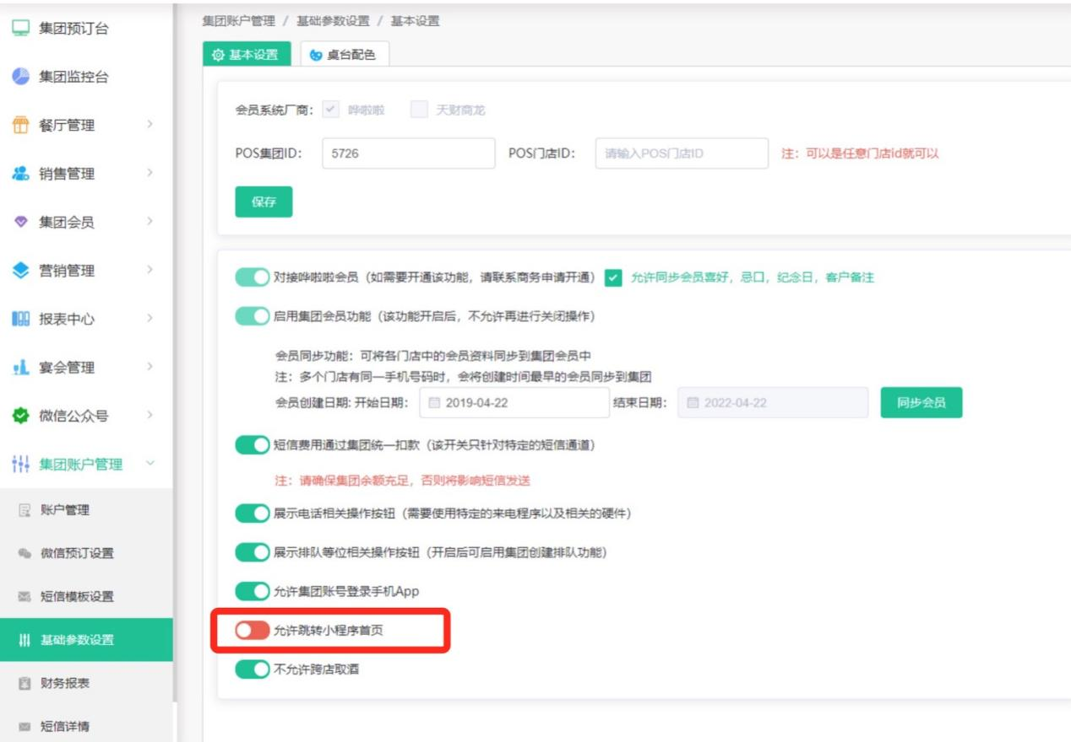
- 优化当前授权时「语音播报」的校验提示
如下图：

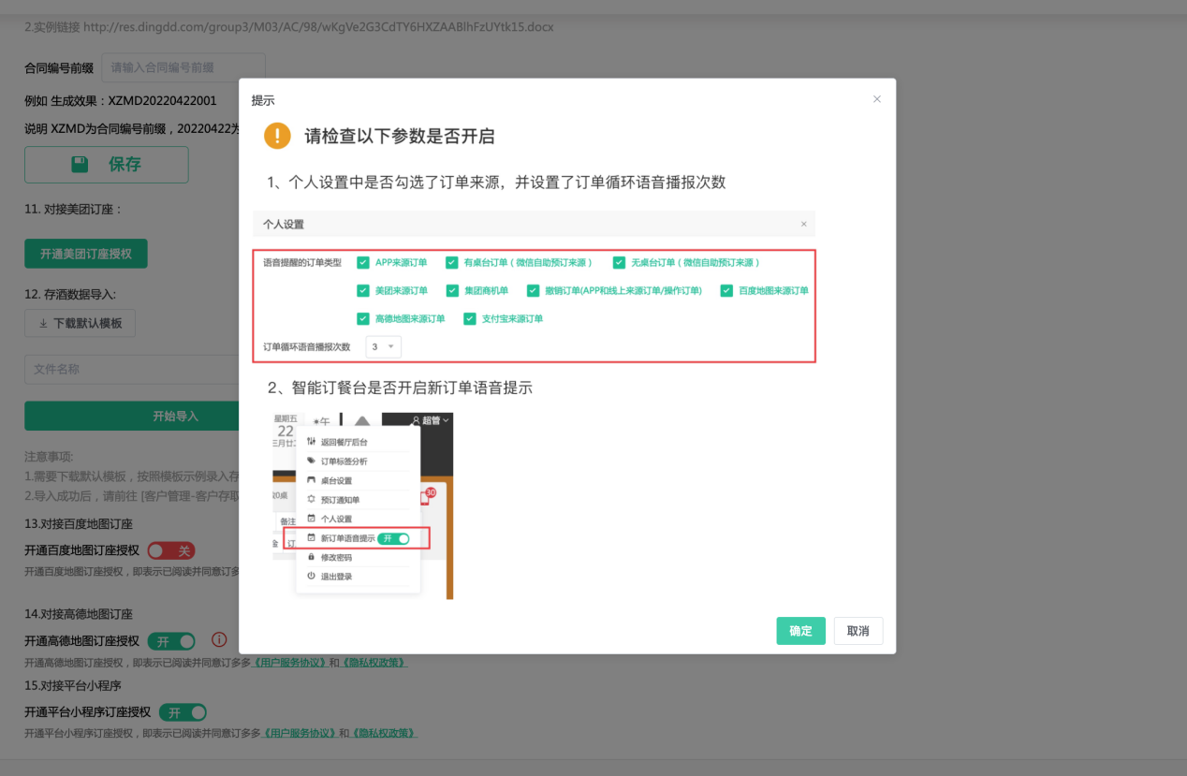
- 高德需求优化：支持关闭高德地图授权，关闭后立即生效
如下图：
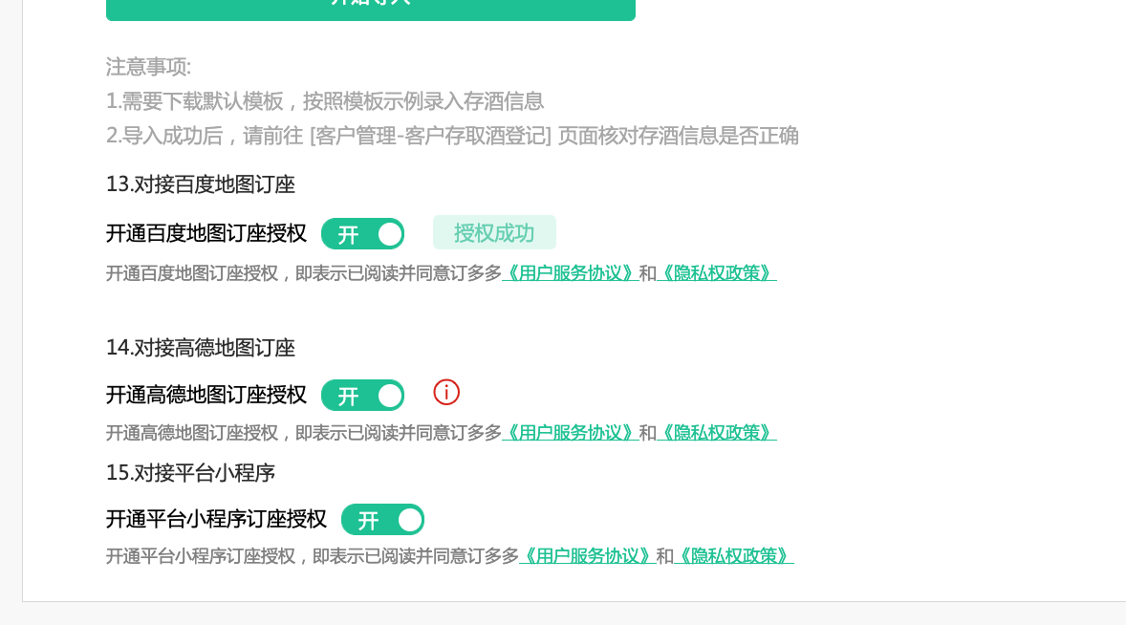

36、集团后台：每日来访表、宴会预估表、历史宴会单模块优化：
- 增加筛选项：门店名称增加「全部门店」数据筛选项
- 表头增加「门店名称」字段，支持导出
如下图：
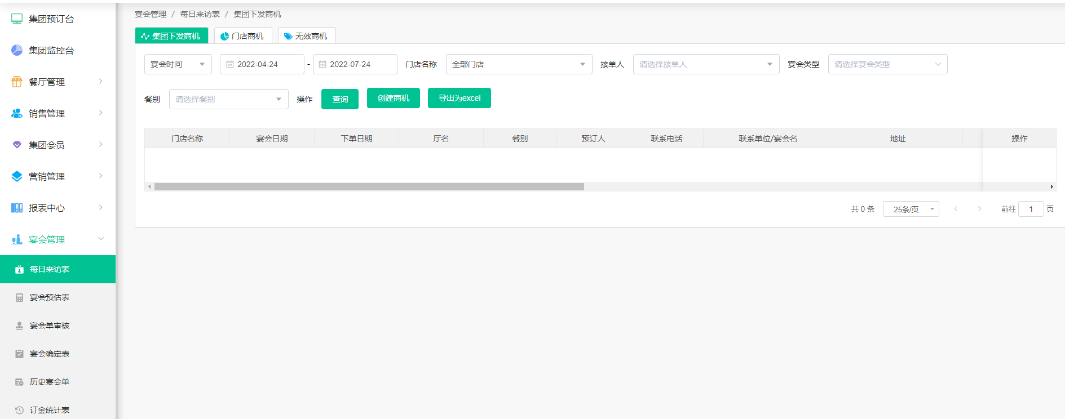
37、小程序、微信H5 订单详情/邀请函优化：展示临台号
- 若为预订台下单，且填写了临台号，通过分享或者短信链接进入小程序后，桌台名称展示为临台号
如下图：
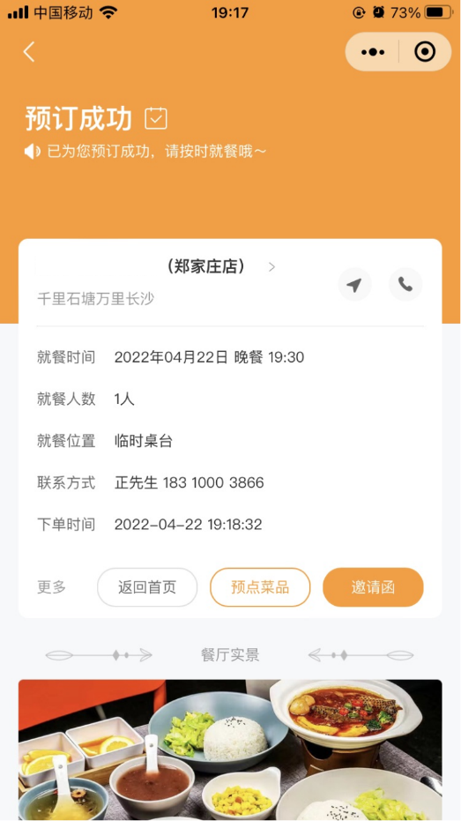
38、c端小程序【照片】数量优化（适配微信/高德/支付宝）：
如下图：
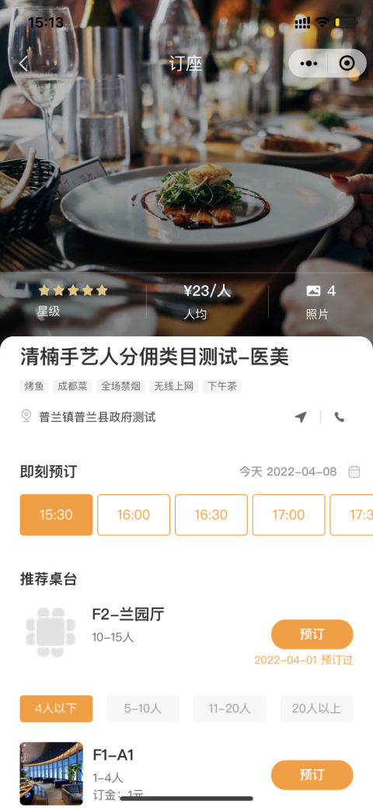

39、预订通知单、历史订单「分类」字段数据优化：无标签情况，展示客户价值分类（新客/活跃/沉睡/流失）
如下图：
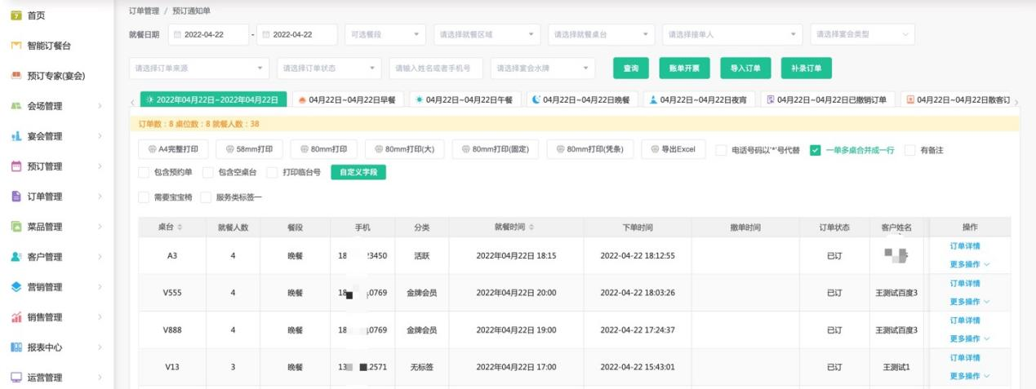
40、设置锁台数据优化：过滤已过结束日期（已过期）的锁台记录
如下图：
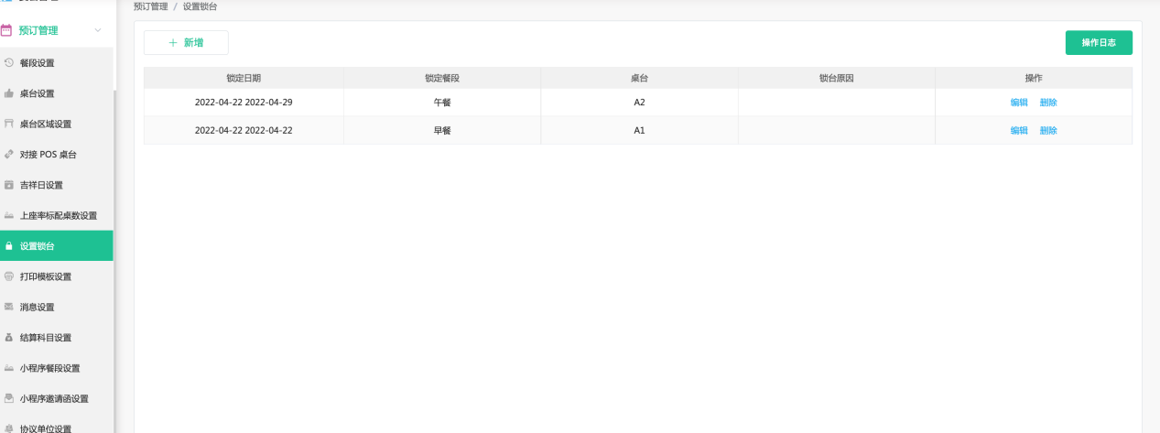

41、移动端增加权限码：“不允许查看客户消费排行” ，勾选后，不允许查看 手机端排行榜 “客户消费排行”tab页
如下图：
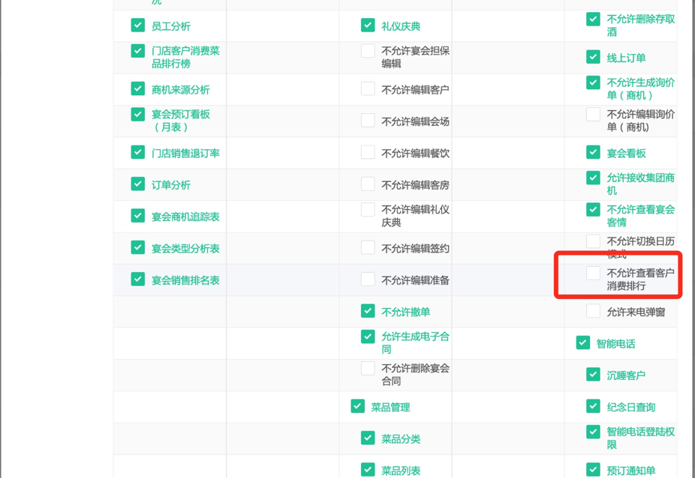

42、优化智能订餐台线上订单接单样式
如下图：
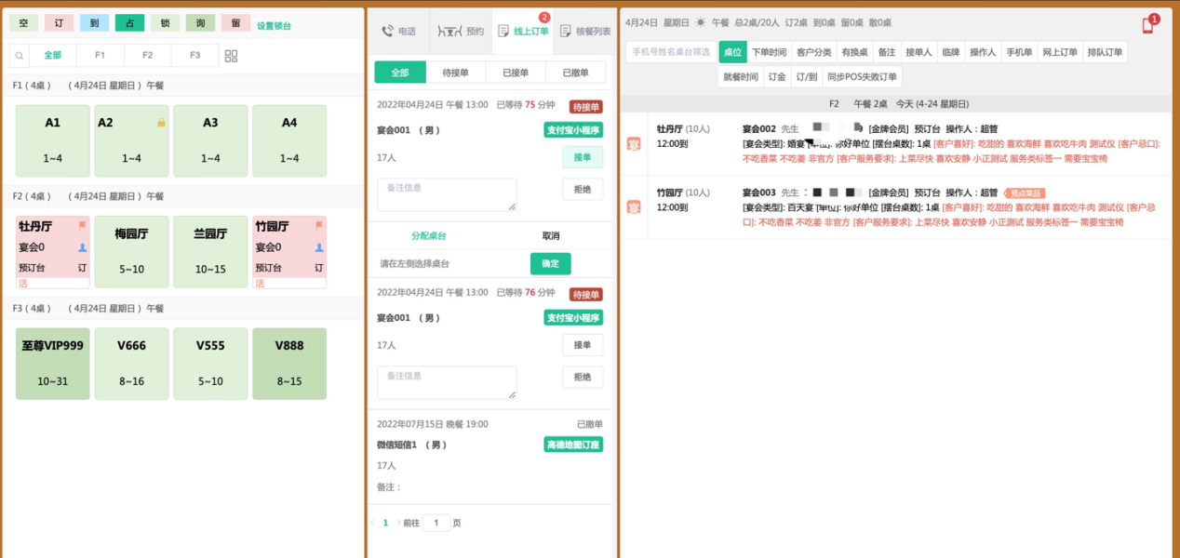

43、散客单数据统计优化： 去除 pos下单的散客单且金额为0的数据（包含每月每日数据，包含散客单列表中pos下单为0的数据）
如下图：
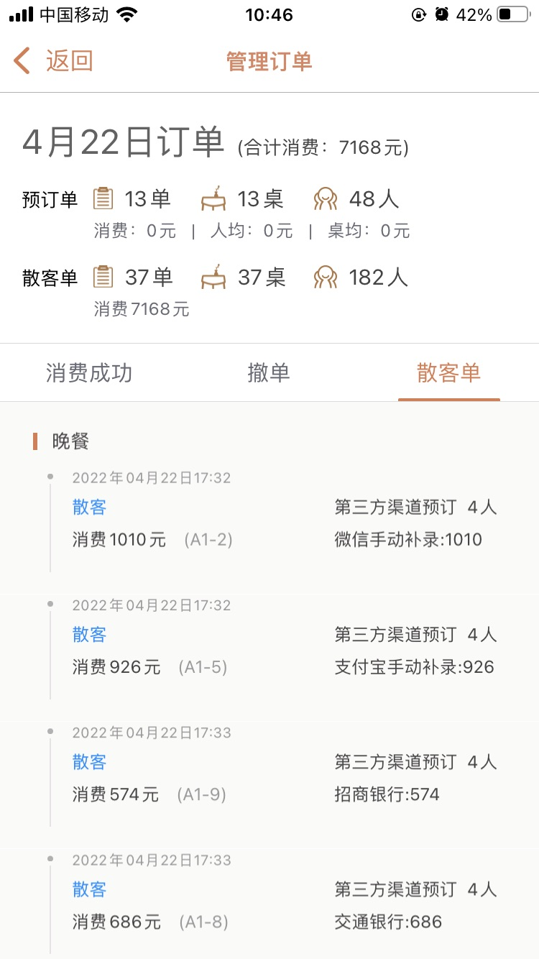

44、手机端增加权限码： “允许来电弹窗”
如下图：
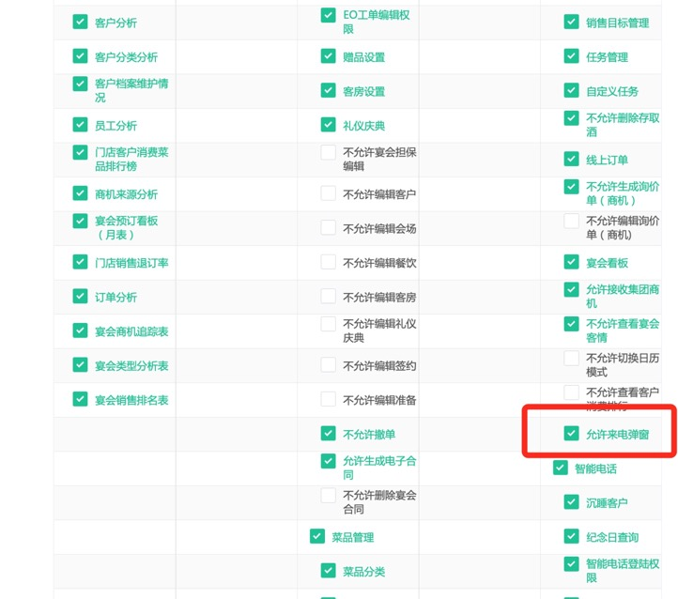
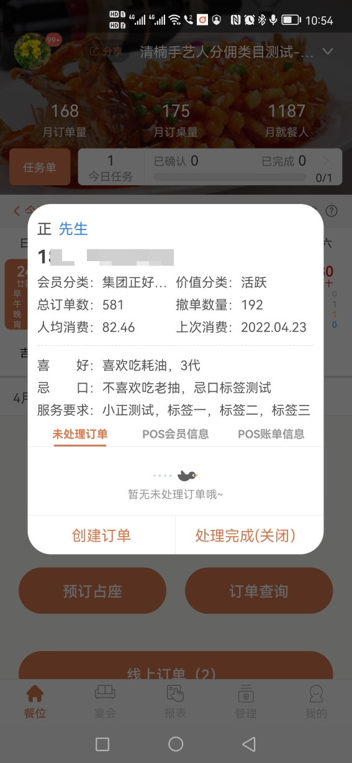
45、智能订餐台增加pos会员相关信息
- 订单详情增加pos会员卡信息，展示用户实际会员卡数量及明细增加pos消费明细
如下图：
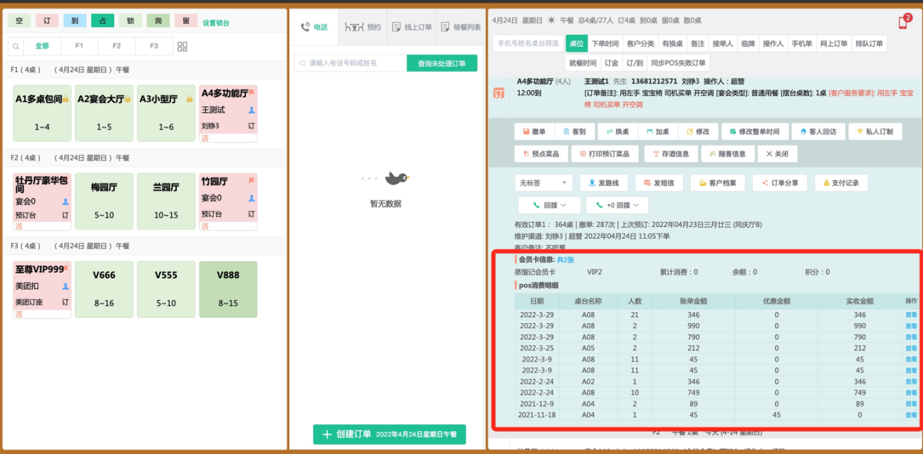

46、（1）app端：订单详情增加「 pos会员消费明细」
- 新增功能位置：客户档案右侧，点击进入pos会员数据详情
如下图：
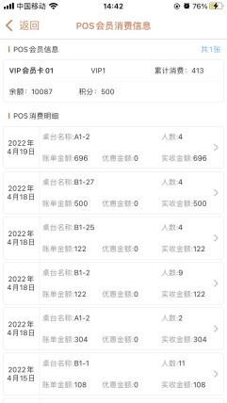

47、支付宝小程序-餐厅订座
- 通过支付宝搜索/推荐可进入餐厅订座小程序
